Mon parcours artistique et culturel à l’école MATERNELLE

Nom et prénom de l’élève : Ecole :
 |  | CYCLE
 |  | Année 1 | Année 2 | Année 3
FREQUENTER :
les rencontres
assister, décovrir, renconter
 | 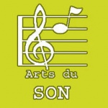
PRATIQUER : les pratiques
vivre une pratique artistique, présenter une production dans le cadre d’une restitution.

S’APPROPRIER : les connaissances
mobiliser des connaissances et des technqique, exprimer un ressenti, une émotion

